CEVAP ANAHTARI
…………………………………………………..LİSESİ 20…/20… EĞİTİM-ÖĞRETİM YILI
9. SINIFLAR TARİH DERSİ
II. DÖNEM II. YAZILI YOKLAMA
AD / SOYAD:
SINIF / NO:
1.
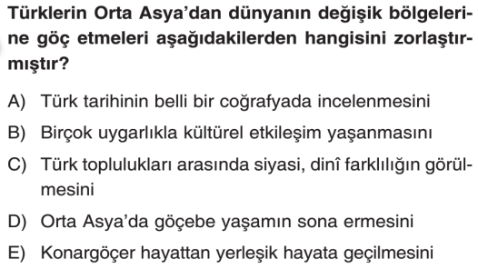
2.
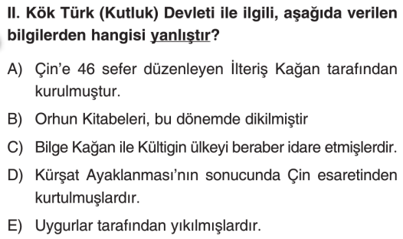
3.
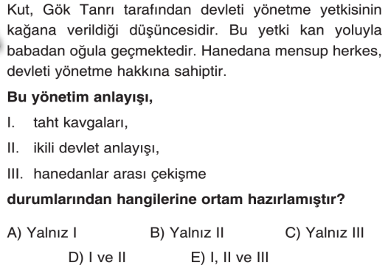
4.
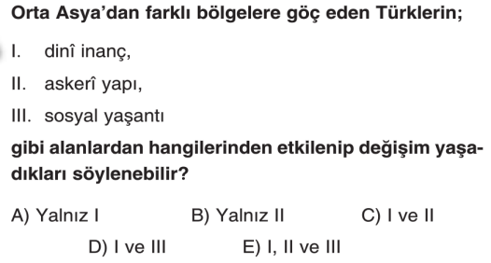5.
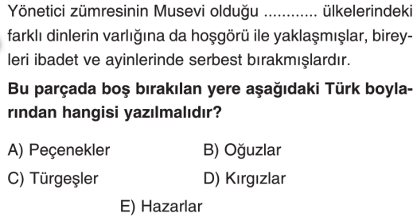
6.
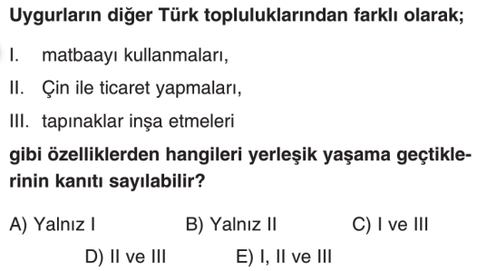
7.
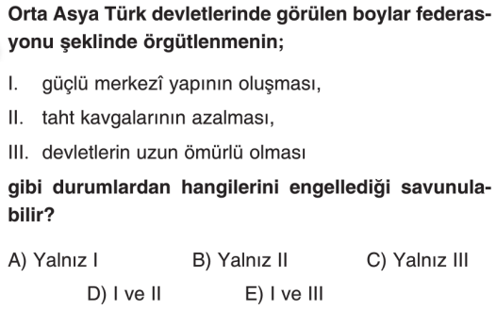
8.
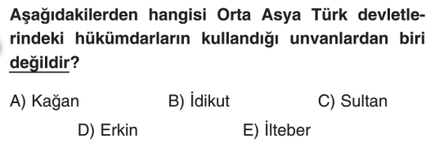9.
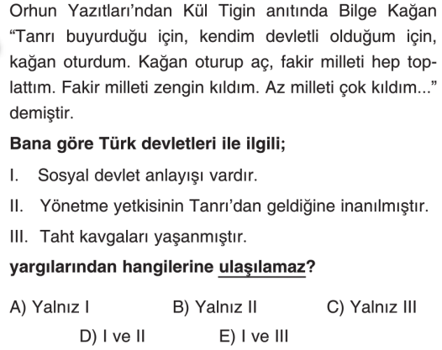
10.
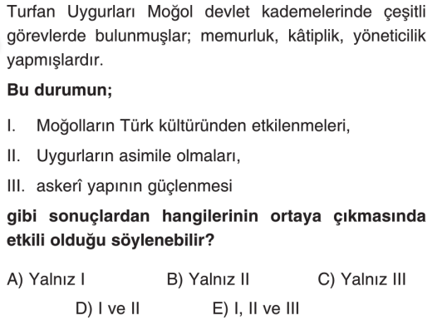
11.
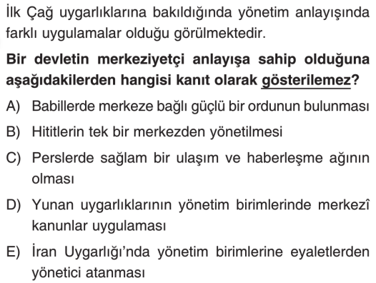
12.
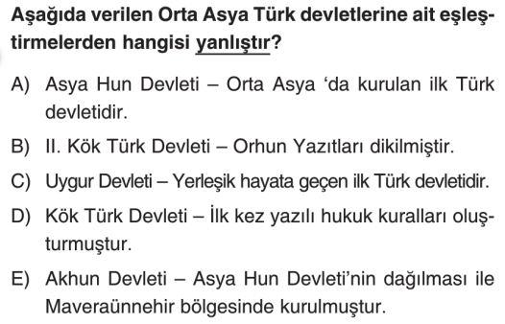
13.
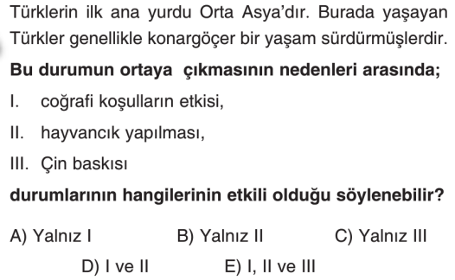
14.
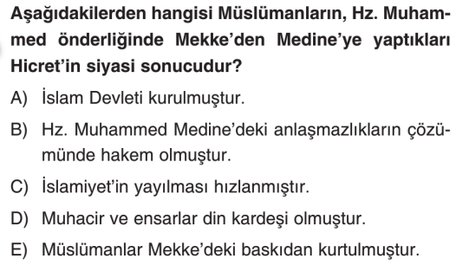
15.
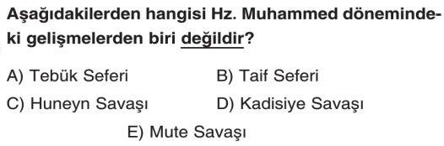
16.
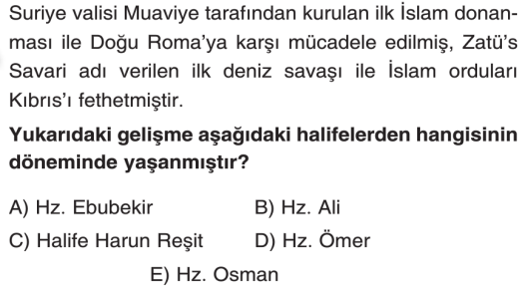
17.
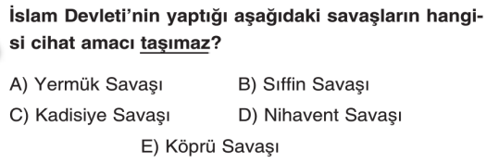
18.
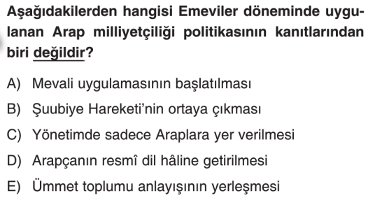
19.
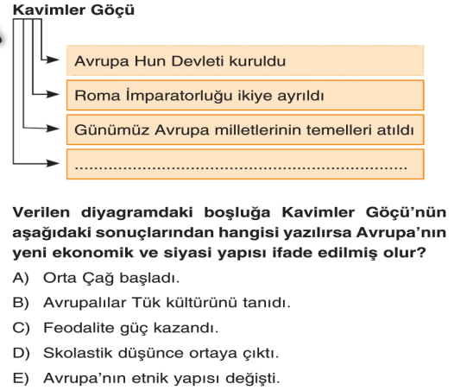

20.
Dört halife döneminde,
I. Cemel olayı
II. Hakem olayı
III. Hz. Ömer’in şehit edilmesi
Durumlarından hangilerinin siyasi karışıklıklar ve görüş ayrılığına neden olduğu savunulabilir?
A) Yalnız I B) Yalnız II C) I ve II
D) II ve III E) I, II ve III

TEST CEVAPLARI
1. A | 6. C | 11. D | 16. E
2. D | 7. E | 12. D | 17. B
3. D | 8. C | 13. D | 18. E
4. D | 9. C | 14. A | 19. C
5. E | 10. A | 15. D | 20. C
20 x 3 = 60 PUAN

21. İslam Devleti’nde Emeviler dönemi ile Abbasiler dönemi arasındaki en belirgin farklılıkları yazınız. ( 10 puan )
- Emeviler döneminde fetihçi bir politika var. İslam’ı kılıç zoruyla yayma çalışmışlardır. Abbasiler döneminde fetihçi politika terk edilmiştir. İslamiyeti hoşgörü ile yaymaya çalışmışlardır. (3 PUAN)
- Emeviler döneminde Mevali politikası var. Bu yüzden toplum sınıflara ayrılmıştır. Abbasiler döneminde Herkese eşit davranmışlar. Yönetimde Türk ve İranlılara da görev vermişlerdir. (2 PUAN)
- Emeviler döneminde Türk-Arap ilişkileri çok kötü Abbasiler döneminde Türkler ile iyi ilişkiler kurulmuş ve Türkler islamiyeti tanıyarak Müslüman olmuştur.
(3 PUAN)
- Emeviler döneminde İslam kültürü zenginleşmiştir. Artık sadece Arap kültürü değildir. Ancak bunun sebebi emevilerin faklı kültürlere değer vermesi değil yapılan fetihlerdir. Abbasiler döneminde İslam uygarlığı en parlak dönemini yaşamıştır. İslam Rönesans’ıdır. Bunun sebebi ise Abbasilerin tüm kültürlere verdiği değerdir. (2 PUAN)

22. Aşağıda verilen kavramları açıklayınız. ( 10 puan )
a. Avasım:
Abbasilerin, savaşçı özelliklerinden yararlanmak istedikleri Türkleri yerleştirdikleri Bizans sınır hattına denir. (2 PUAN)

b. Tevaif-i Mülk:
Abbasi Devleti’nin zayıflaması ile Abbasi topraklarında ortaya çıkan devletlere denir. (2 PUAN)

c. Mevali:
Emeviler döneminde ortaya çıkmıştır. Arap olmayan Müslüman demektir. (2 PUAN)

d. Cizye vergisi:
İslam ülkelerinde Müslüman olmayan erkeklerden askere gitmemeleri karşılığı alınan vergidir. (2 PUAN)

e. Beyt’ül Hikme:
Abbasiler döneminde, Bağdat’ta kurulan tercüme faaliyetlerinin yapıldığı, bunun yanında bilim adamlarının toplandığı yerdir. (2 PUAN)

23. Aşağıda önemleri verilen savaş ya da olayları karşılarına yazınız. ( 10 puan )
a. Müslümanların İspanya’yı fethetmesini sağlayan savaş …………………KADİKS SAVAŞI (2 PUAN) ………………………………
b. İran’ın Fethini tamamlayan son savaş NİHAVENT SAVAŞI
(2 PUAN)
c. Türkler ile Müslümanların iyi ilişkiler kurmasını sağlayan savaş …………TALAS SAVAŞI (2 PUAN) …………………………..
d. İslam dünyasındaki ayrılıkları kesinleştiren olay …………………KERBELA OLAYI (2 PUAN) ……………………………….
e. Medine İslam Devleti’nin varlığını kanıtlayan ilk resmi belge …………………MEDİNE SÖZLEŞMESİ (2 PUAN) ………………………

24. Abbasi Halifesi’nin Büyük Selçuklu hükümdarı Tuğrul Bey’i “doğunun ve batının sultanı” ilan etmesinin Türk ve İslam tarihi açısından önemini kısaca açıklayınız ( 5 puan )
- İslam Dünyasının siyasi lideri Türkler oldu. (3 PUAN)
- Abbasi halifesi siyasi gücünü kaybetti, sadece dini lider haline geldi. Dolayısıyla Halifelik makamı da sadece dini lider olarak kullanılan bir unvan haline geldi.
(2 PUAN)
- Bu olaydan sonra İslam dünyasının koruyuculuğu da, İslamiyet’i yayma görevi de Türklerin vazifesi oldu.

25. Hz. Ömer döneminde İslam Devlet örgütlenmesi için yapılanlardan 5 tanesini yazınız. ( 5 puan )
- Ülke eyaletlere ayrılarak bu eyaletlere merkezden valiler atandı. (1 PUAN)
- Eyaletlere kadı’lar tayin edildi. (1 PUAN)
- Beyt’ül Mal adıyla devlet hazinesi kuruldu. (1 PUAN)
- İlk düzenli ve sürekli İslam ordusu ve bu ordu için ordugâhlar kuruldu. (1 PUAN)
- Ayrıca askeri amaçlı ilk posta örgütü, (1 PUAN)
- ilk divan (Divan-ı Cünd),
- ikta sistemi kuruldu
www.tarihdersi.net

NOT: Test soruları 3’er puandır. Diğer soruların puan değerleri karşılarında yazmaktadır. Sınav süresi 40 dakikadır.
BAŞARILAR DİLERİM.
…………………………….
Tarih Öğretmeni

